
Министерство семьи, труда и
социальной защиты населения
Республики Башкортостан
Государственное казенное учреждение Республиканский центр социальной поддержки населения
(ГКУ РЦСПН)

Адресная социальная помощь
на основании социального контракта (АСПК)

АСПК предоставляется малоимущим семьям, малоимущим одиноко проживающим гражданам, которые по независящим от них причинам имеют среднедушевой доход ниже величины прожиточного минимума, установленного в Республике Башкортостан для соответствующих социально-демографических групп населения.
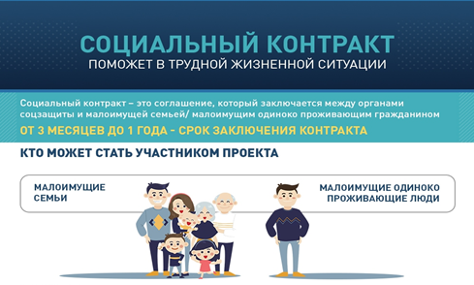

На сегодняшний день, есть возможность получить АСПК по мероприятию:
1) поиск работы;
- денежная выплата в течение одного месяца
с даты заключения социального контракта в размере 17202 руб.;
-ежемесячная денежная выплата
в течение 3 месяцев с месяца трудоустройства
в размере 17202 руб.;
2) Осуществление индивидуальной предпринимательской деятельности.
- единовременная денежная выплата в размере не более 350 тысяч рублей на исполнение мероприятий программы социальной адаптации и бизнес-плана, одобренных комиссией по рассмотрению бизнес-планов.
- единовременная денежная выплата за курс обучения в размере стоимости курса обучения на 1 обучающегося, но не более 30 тыс.рублей за курс обучения, если обучение установлено программой социальной адаптации (в случае отсутствия в Центре занятости возможности обеспечить прохождение профессионального обучения).
Оказание АСПК осуществляется при соблюдении следующих условий:
1) малоимущая семья или малоимущий одиноко проживающий гражданин являются гражданами Российской Федерации, проживающими на территории Республики Башкортостан;
2) заявитель является лицом, достигшим возраста 18 лет;
3) имеется согласие всех совершеннолетних трудоспособных членов малоимущей семьи на заключение социального контракта;
4) заявитель является лицом, не состоящим в трудовых отношениях;

По возникающим вопросам можно обратиться по телефону 8(3476) 353831
Филиал ГКУ РЦСПН по городу Салавату Республики Башкортостан

ГКУ РЦСПН:
450059, РБ, г. Уфа, ул. Большая Гражданская, 24.
Тел.: 8 (347) 223-52-29 (приемная)
Электронный почтовый адрес: rcspn@bashkortostan.ru
Сайт: http://rcspn.mintrudrb.ru/

Единый контакт-центр взаимодействия с гражданами по всем мерам социальной поддержки:
8 (800) 100–00–01
Филиалы ГКУ РЦСПН:

ФГКУ РЦСПН по г. Уфе РБ
450005, РБ, г. Уфа, ул. Революционная, д.54, ул. Черниковская, д. 43.
ФГКУ РЦСПН по Уфимскому району РБ
450059, РБ, г. Уфа, ул. Рихарда Зорге, д.9/3.
ФГКУ РЦСПН по Белебеевскому р-ну и г. Белебею РБ
452000, РБ, г. Белебей, ул. Революционеров, д. 3.
ФГКУ РЦСПН по Белорецкому району и г. Белорецку РБ
453500, РБ, г. Белорецк, ул. Ленина, д. 51а.
ФГКУ РЦСПН по Бирскому району и г. Бирску РБ
452450, РБ, г. Бирск, ул. Интернациональная, д. 16.
ФГКУ РЦСПН по Дуванскому району РБ
452530, РБ, Дуванский район, с. Месягутово, ул. И. Усова, д. 4.
ФГКУ РЦСПН по Дюртюлинскому району и
г. Дюртюли РБ
452320, РБ, г. Дюртюли, ул. Чеверева, д.47.
ФГКУ РЦСПН по Мелеузовскому району и г. Мелеузу РБ
453850, РБ, г. Мелеуз, ул. Ленина, д.142.
ФГКУ РЦСПН по г. Нефтекамску РБ
452683, РБ, г. Нефтекамск, ул. Ленина, д. 22
ФГКУ РЦСПН по г. Салавату РБ
453261, РБ, г. Салават, ул. Колхозная, д.7.
ФГКУ РЦСПН по г. Сибаю РБ
453830, РБ, г. Сибай, ул. Пионерская, д. 44.
ФГКУ РЦСПН по г. Стерлитамаку РБ
453124, РБ, г. Стерлитамак, ул. К.Маркса, д. 103.
ФГКУ РЦСПН по Туймазинскому району и
г. Туймазы РБ
452754, РБ, г. Туймазы, ул. Чапаева, д. 2/1.

